Tennis Tournament
Configuration Management Plan
(CM_Plan)



Autor: Siampichetti Gino

Version del documento: v1.0.0

Fecha: 17/11/2022

Historial de revisión

Versión | Fecha | Resumen de Cambios | Autor
1.0 | 19/11/2022 | Planificación | Siampichetti Gino
2.0 | 21/11/2022 | Release | Siampichetti Gini

Sumario
1. Introducción 4
1.1 Propósito y alcance del plan 4
1.2 Propósito del plan de gestión de configuraciones 4
1.3 Herramientas de control de configuraciones 4
2. ESQUEMA DE DIRECTORIOS 5
2.1 Scope 5
2.2 Estructura de directorios y propósitos 5
2.3 Normas de etiquetados y nombramiento de archivos 6
3. GESTIÓN DE LA CONFIGURACIÓN DEL SOFTWARE 6
3.1 Esquema de ramas 6
4 Gestión de Entregas 7
4.1 Formato de entrega de releases 7
4.2 Formato de entrega del instalador 7
4.3 Instrucciones mínimas de instalación 7

1. Introducción

1.1 Propósito y alcance del plan
Este documento abarca el Plan de Manejo de Configuración de Tennis_Tournament. El objetivo del mismo es controlar los requisitos de configuración, documentos, software y herramientas usadas en el proyecto, así como registrar y procesar los cambios propuestos al sistema.

1.2 Propósito del plan de gestión de configuraciones
- Asegurar consistencia durante el desarrollo de proyectos de software.
- Mantener la integridad del producto durante todo su ciclo de vida.
- Informar a quien lo requiera sobre el estado de desarrollo del proyecto.
- Crear un historial verificable sobre los estados de trabajo pasados y presente.
- Mejora de los procesos necesarios para llevar a cabo el producto

1.3 Herramientas de control de configuraciones

Herramienta | Propósito | Control de herramienta | Forma de acceso
Github | Servidor para integración continua y herramienta de control de cambios. | Solicitudes de  cambio. | https://github.com/ginos1998/tennis_tournament
Github Issues | Control de cambios | Herramienta disponible en  Github para el control y administración de  todos los requerimientos de  cambios, mejoras, y reportes de bugs. | https://github.com/ginos1998/tennis_tournament/issues
StarUML | Diseño de diagramas UML. | La herramienta genera  diagramas de tipo UML para el diseño del proyecto. | StarUML  https://staruml.io/  UML Plant (IntelliJ)
JUnit | Automatización de pruebas  unitarias |  | IntelliJ (IDE)
SceneBuilder | Agiliza la construcción de la  interfaz gráfica | Nos permite crear interfaces gráficas más personalizadas y de forma más intuitiva. | IntelliJ (IDE)
CheckStyle | Permite desarrollar código de  mayor calidad | Herramienta para escribir código en Java de acuerdo a los estándares propuestos por Google. | IntelliJ (IDE)

2. ESQUEMA DE DIRECTORIOS

2.1 Scope
La gestión de cambios es un proceso que tiene lugar después de que se identifique y apruebe la documentación, el código fuente o la línea base de hardware del producto. Los cambios incluyen modificaciones internas del planteamiento original documentado debido a los resultados de las simulaciones o las pruebas o a las solicitudes externas de cambios en las características o funciones.

2.2 Estructura de directorios y propósitos
Nombre | Propósito | Link
src | Contiene el código fuente del  juego y los recursos como  imágenes y audio. | https://github.com/ginos1998/tennis_tournament/tree/main/Tennis_Tournament/src/main
Release | Contiene el archivo ejecutable  del juego.
Documentación del proyecto | Contiene todos los documentos y recursos que se han utilizado  para realizar el desarrollo del  proyecto.
Documentación del usuario | Contiene toda la información que pueda llegar a necesitar el  usuario. | https://github.com/ginos1998/tennis_tournament/blob/main/README.md

2.3 Normas de etiquetados y nombramiento de archivos
Significado | Nivel | Regla | Ejemplo
Extensión de la primer  release | Nuevo Producto | Empieza en 1.0.0 | 1.0.0
Corrección de bugs | Release de Parche | Incrementa el tercer dígito | 1.0.1
Nuevas modalidades  mínimas | Release menor | Incrementa el segundo dígito y el último dígito se pone en 0. | 1.1.0
Grandes cambios y  funcionalidades grandes o nuevas | Release mayor | Incrementa el primer dígito y los demás toman valor cero | 2.0.0

3. GESTIÓN DE LA CONFIGURACIÓN DEL SOFTWARE

3.1 Esquema de ramas

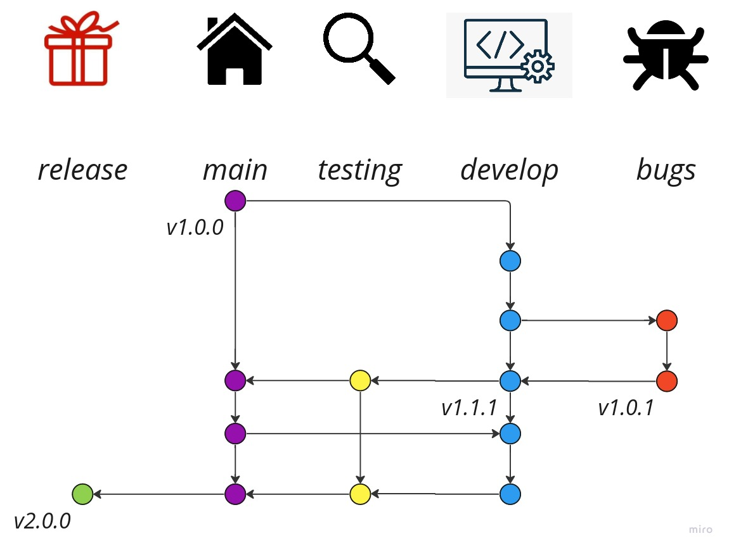

Los tipos de ramas que se utilizarán se definen de la siguiente manera:

- Rama main: rama de integración principal donde se guardarán todas las funciones publicadas, luego de ser debidamente testeadas.
- Rama develop: rama donde se lleva a cabo el desarrollo de nuevas características y/o funcionalidades.
- Rama test: Es aquella rama donde se prueba que las funcionalidades básicas para que el programa se ejecute.
- Rama de bugs: Es aquella rama donde se solucionan problemas de compilación y test.
- Rama release: Representa el código más actualizado que se envía a producción. Cuando el código fuente en main es estable y se ha implementado, todos los cambios se integrarán a release y se etiquetan con el número de versión correspondiente.

4 Gestión de Entregas

4.1 Formato de entrega de releases
Se entregará el release en una carpeta dentro del repositorio de nombre Releases,
correspondiente a la versión que se haya seleccionado del proyecto.

4.2 Formato de entrega del instalador
Se va a entregar un ejecutable .jar, para que sea compatible tanto para Windows o Linux.

4.3 Instrucciones mínimas de instalación
Java 19 o superior.

